电 子 申 请 用 户 操 作 流 程

目录
操 作 流 程 1
目录 1
第一步：登陆中国专利电子申请网网站 2
第二步：下载和安装证书 3
第三步：电子申请客户端安装配置操作。 6
1） 电子申请客户端安装。 6
2） 电子申请客户端在线升级。 7
3） 电子申请客户端离线升级。 10
4） 电子申请客户端配置。 12
第四步：打开电子申请客户端，编辑新申请案件。 15
第五步：编辑完成后，保存提交案件。 16
第六步：上传案卷。 17
第七步：接收电子申请回执。 17
第八步：接收通知书。 18
第九步：制作中间文件 19
1）答复补正具体操作 19
2）主动提交具体操作 20
另附，数字证书的导入导出 23
1） 数字证书导出 23
2） 数字证书导入 28

第一步：登陆中国专利电子申请网网站
登录中国专利电子申请网（http://www.cponline.gov.cn），查看相关的通知公告、注意事项、工具下载、在线咨询和通知书验签等操作。
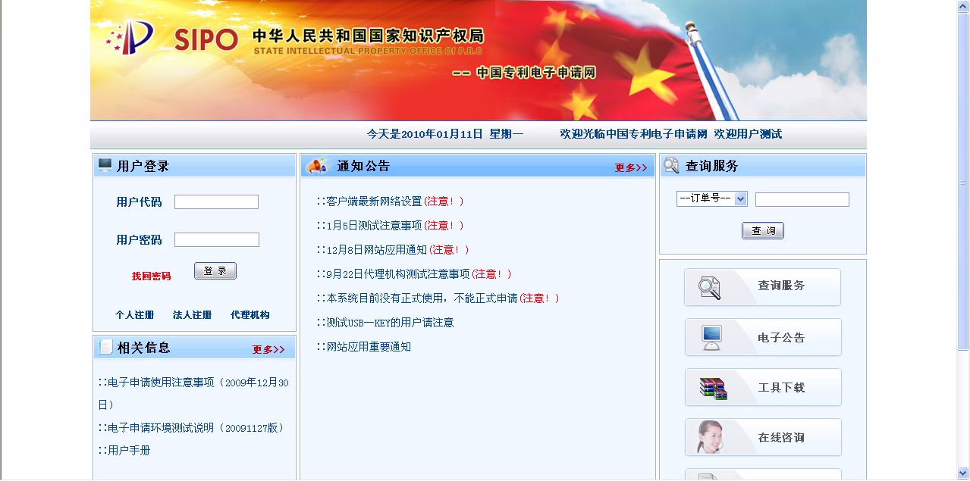

第二步：下载和安装证书
使用正式的电子申请用户名和密码进行用户登录，对注册信息进行信息维护和密码修改的操作，对证书进行下载、更新、注销、查看和对证书权限的操作。
数字证书网上下载安装如下：
打开登录页面，输入用户代码和用户密码，点登录按钮进入用户信息栏中，点左边用户证书中的证书管理，
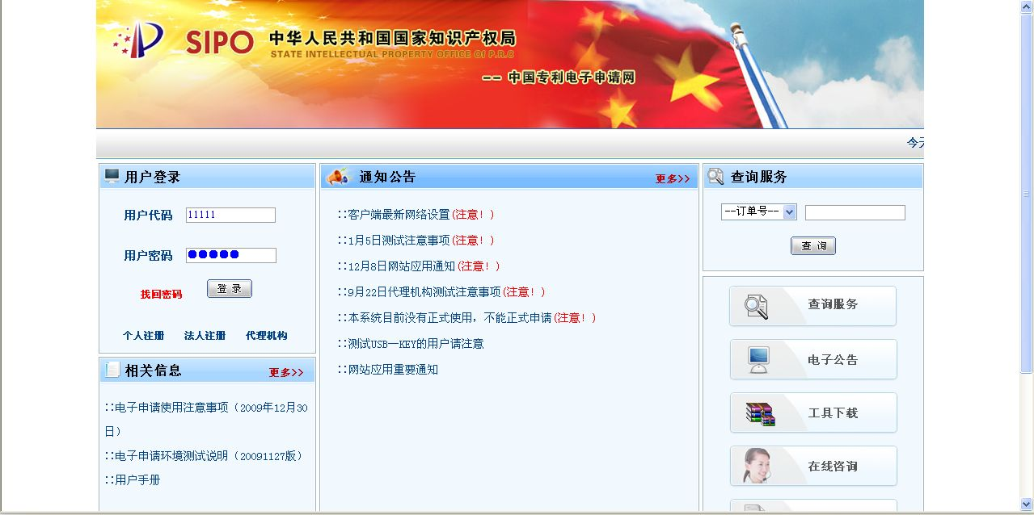
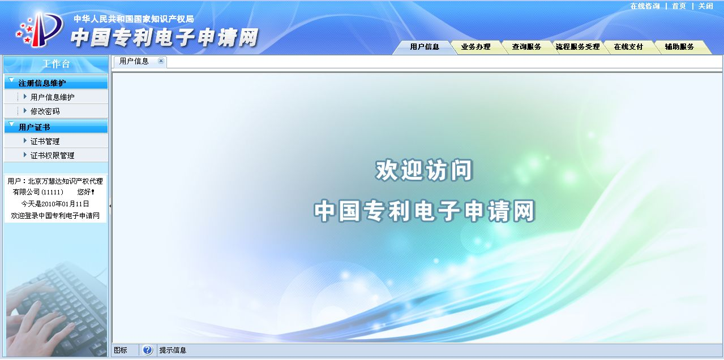
进入界面中点页面上方的下载证书按钮，会弹出安装证书的框，根据提示进行操作即可安装完成。
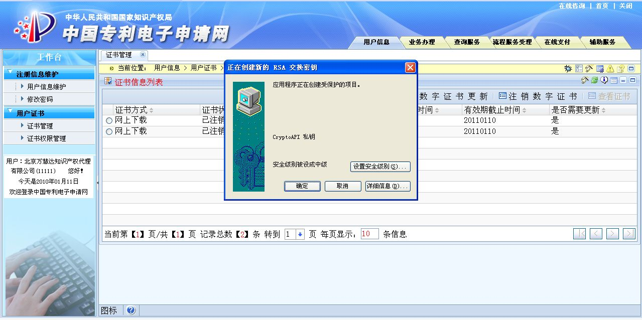
如果需要给数字证书添加密码，点击设置安全级别，选择“高”，点击下一步，输入密码，点击确定。
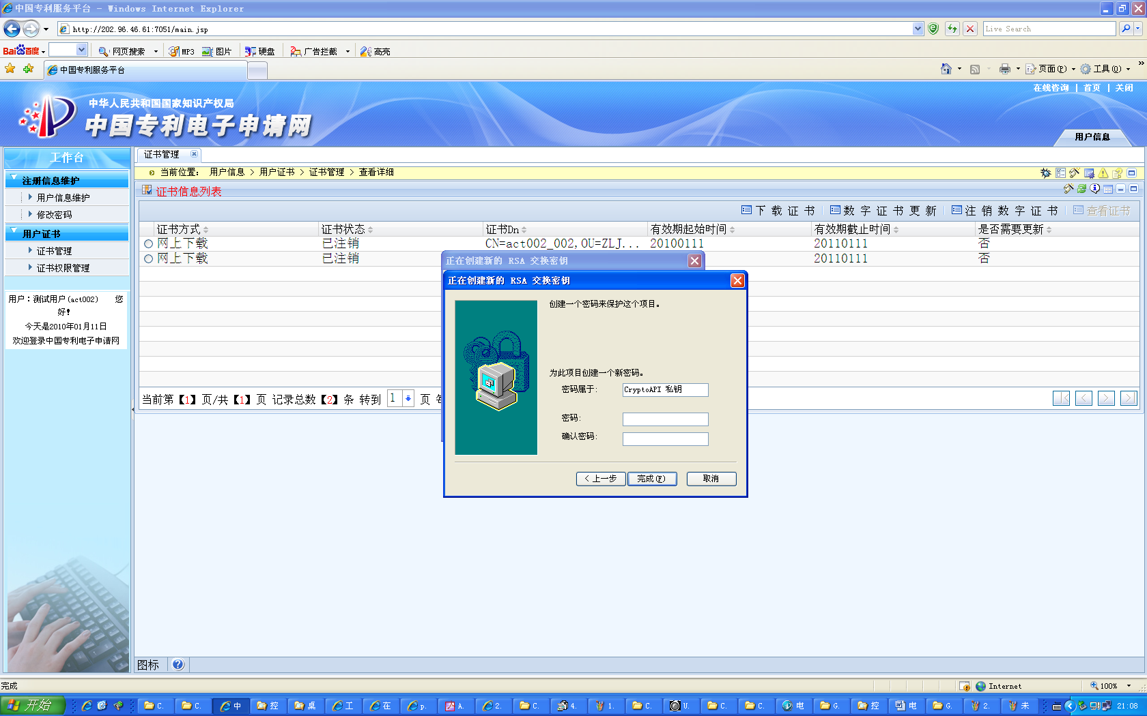
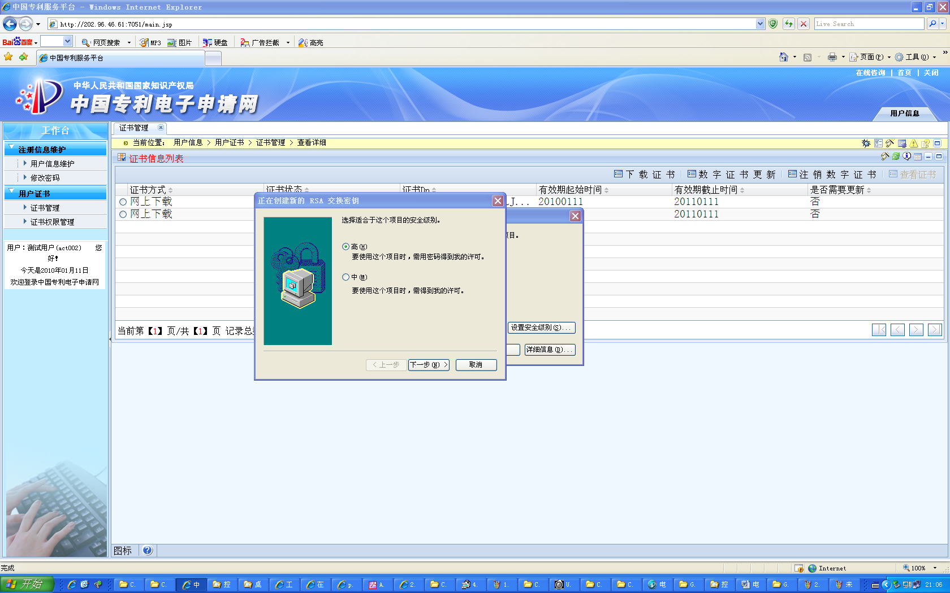
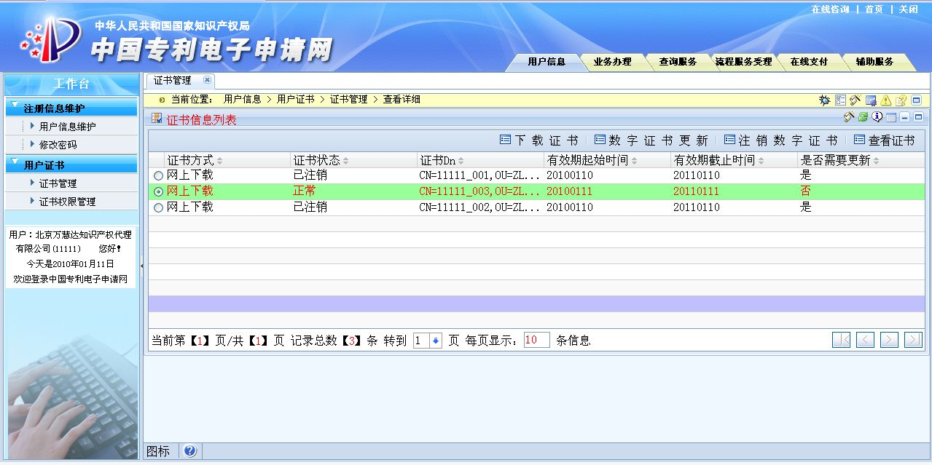

第三步：电子申请客户端安装配置操作。
- 电子申请客户端安装。
登录外网申请网页，点页面右侧工具下载按钮，弹出的工具下载列表中，选中CPC安装程序，点列表右上角中的下载完成下载操作。下载解压后，按照提示操作安装完成即可。
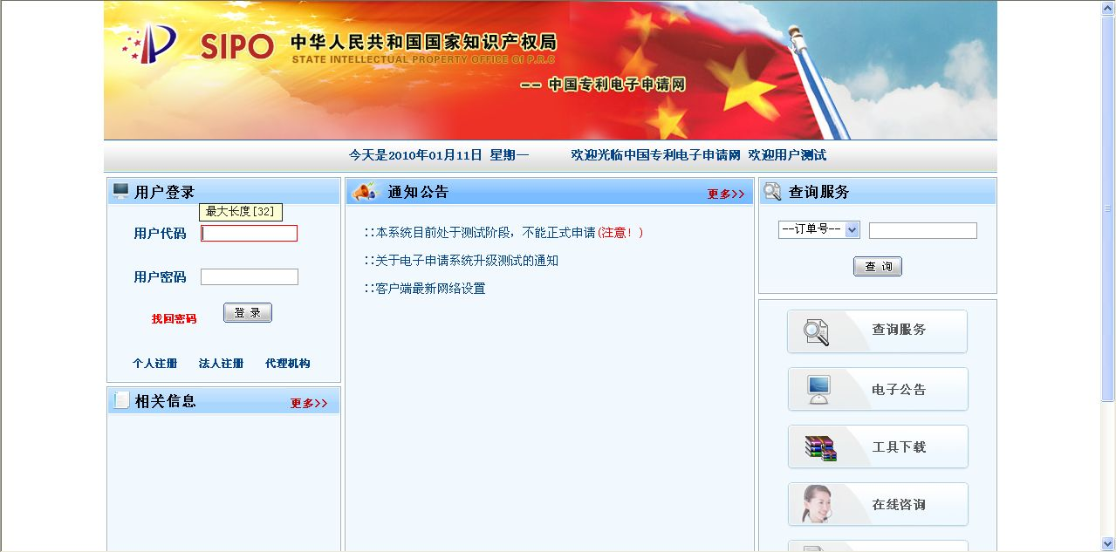
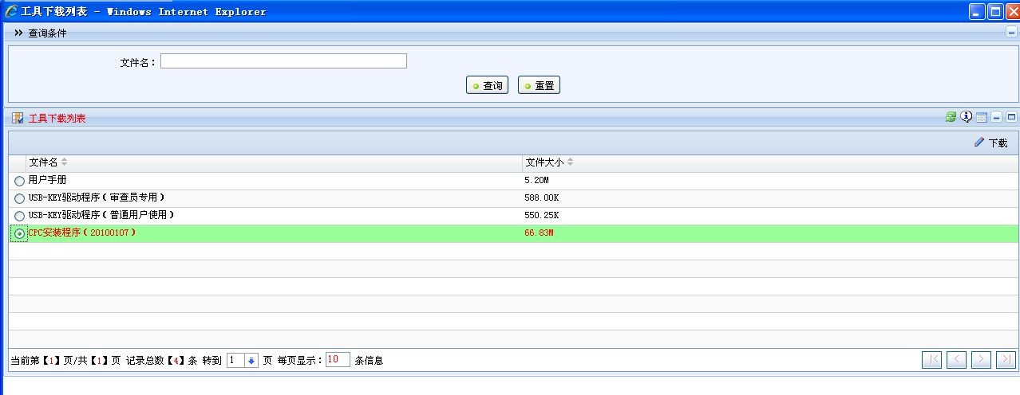
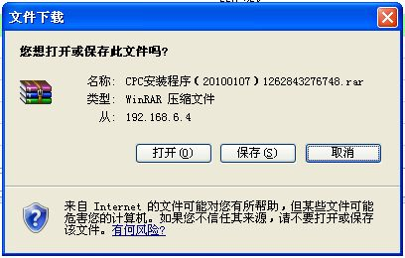
- 电子申请客户端在线升级。
由于客户端软件的修改和更新，用户需要及时使用E系统(EES)升级程
序来更新CPEES客户端，使得客户端程序可以正常使用。升级方式如下：
任务栏的右下角，如图 ，点击该图中的红框图标，
或者点击系统桌面的开始菜单栏（Windows），选择程序➔选择E系统（EES）升级程序➔选择E系统（EES）升级程序➔选择E系统（EES）升级程序。

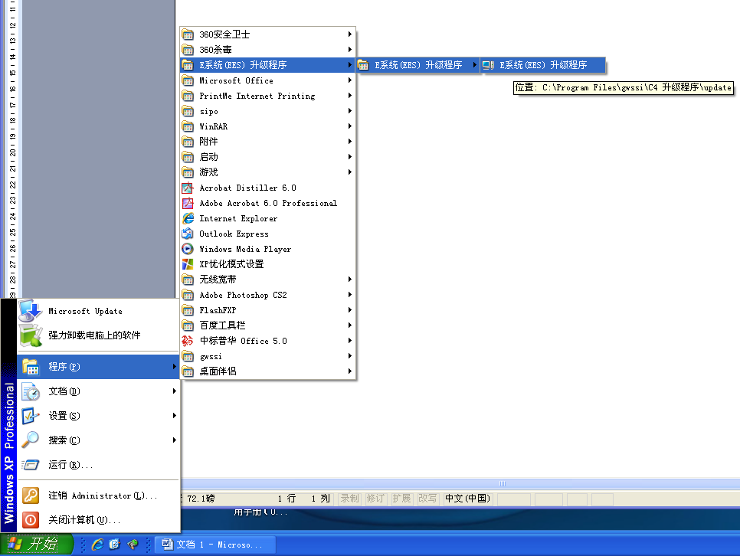
即出现如下图面，步骤如下：
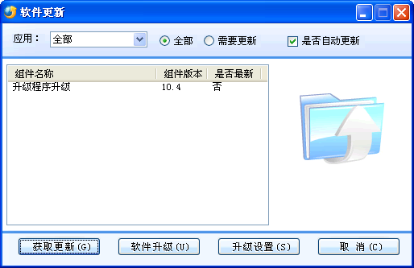
升级前请先确定更新地址可用。步骤是：
点击“升级设置”，选择“升级地址”，确认IP地址和端口号为IP：202.96.46.61
端口号：7053。
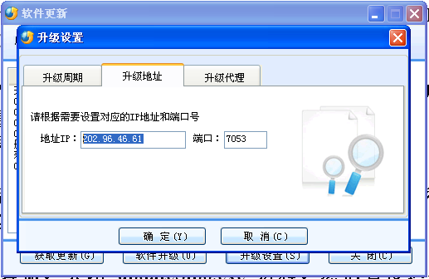
然后选择“升级代理”，点击“测试”。确认连接成功。
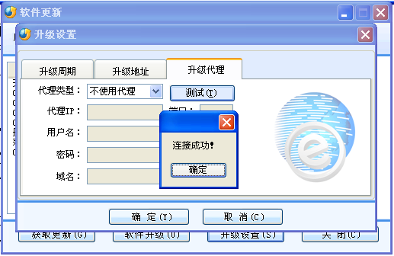

确认升级程序可用后，请先点击“获取更新”按钮，然后点击“软件升级”按钮，升级程序可自动完成，系统将重新启动升级程序。
注意事项：如果自动升级失败的话，有两种解决办法：
方法一：
自动升级失败后，请重复执行如上两个步骤，再次运行升级程序。（大概2到3次即可升级成功）
方法二：
请打开任务管理器，关闭updateSipo.exe进程，然后直接运行C:\Program Files\gwssi\ E系统(EES) 升级程序\update该目录下的updateSelf.exe即可自我升级成功。
对于其他组件的升级：
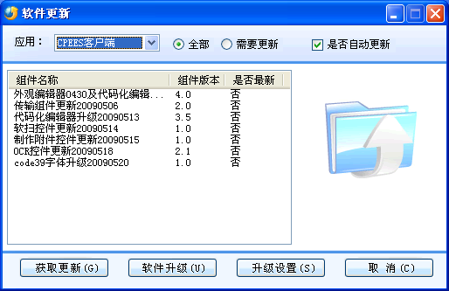
在升级程序升级完成之后，再次打开E系统(EES)升级程序，出现如上窗口。
请先点击“获取更新”按钮，然后点击“软件升级”按钮，即可完成其他应用组件的升级。
注意事项：
若系统提示：“部分主件安装成功/失败”，再次点击“软件升级”即可。原因：有些组件升级时可能会有冲突，或者服务器过于繁忙的情况下，会先升级一部分，然后再升级另一部分。
- 电子申请客户端离线升级。
电子申请客户端离线升级包是给不能经常上网的电子申请用户(主要是代理机构)及其他及时升级程序有困难的电子申请用户，更新程序使用的。
使用方法如下：登陆电子申请网站，点击[工具下载]，在弹出的工具下载列表中，选中最新日期的离线升级包，点击[下载]。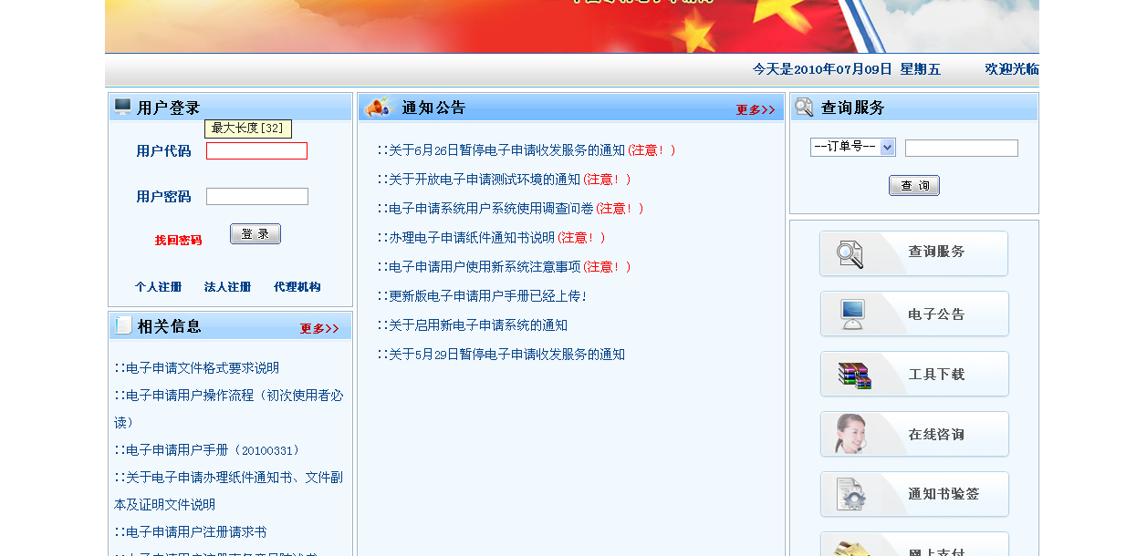
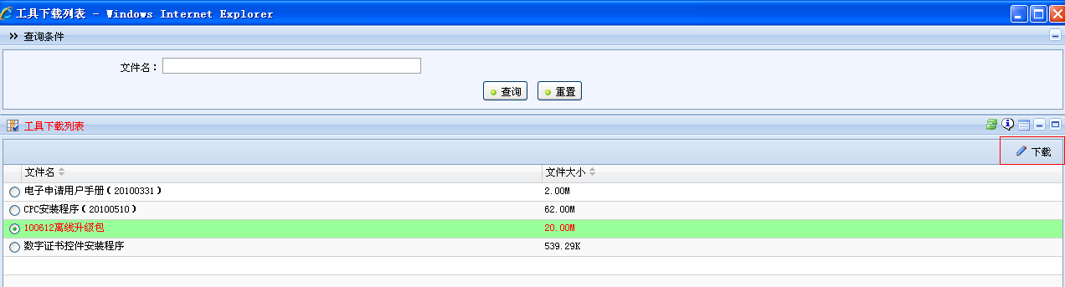
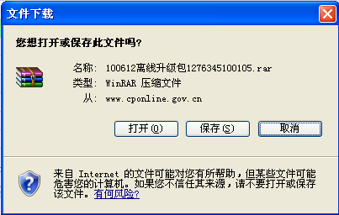
下载成功后，双击该文件，在文件夹里选择OffLineUpdate.exe。系统会显示“电子申请客户端开始更新，请稍候…”，更新成功后先是“电子申请客户端更新成功！”，你的程序即升级到最新程序。

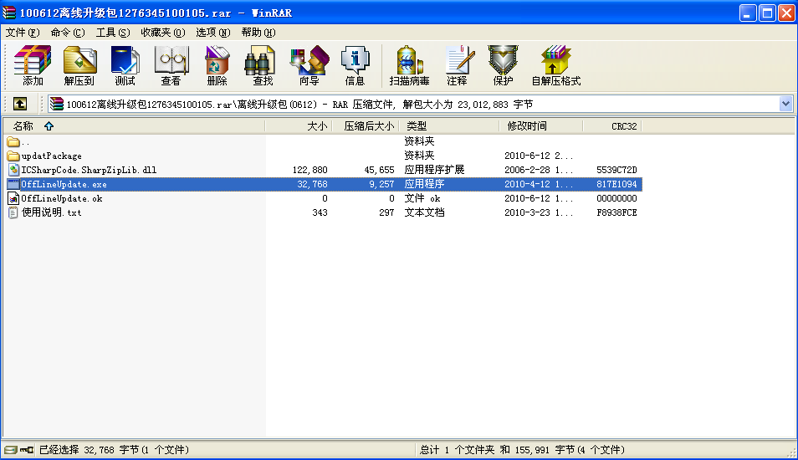


电子申请每次更新升级后，都会在电子申请网站的工具下载栏里面放上最新的离线升级包，使用离线升级包升级的用户，需要经常关注网站上是否有新的离线升级包。
- 电子申请客户端配置。
打开电子申请客户端，在界面中点选系统设置中下拉框中的选项，在弹出的系统设置框中，选申请模式，勾选最下面的生产环境；接着选服务地址栏，输入服务器地址：202.96.46.61端口7053；最后选择网络代理设置中的[测试]按钮，如提示连接成功，操作成功，点确定按钮完成配置。

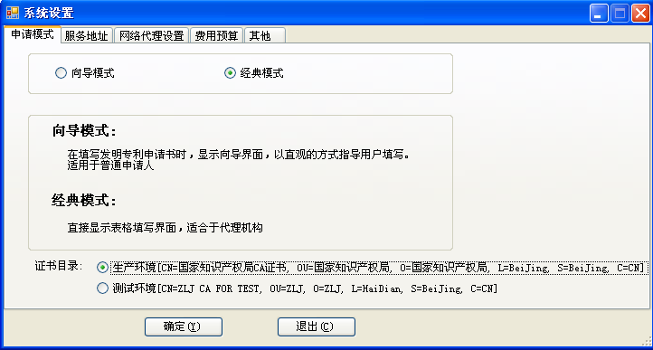
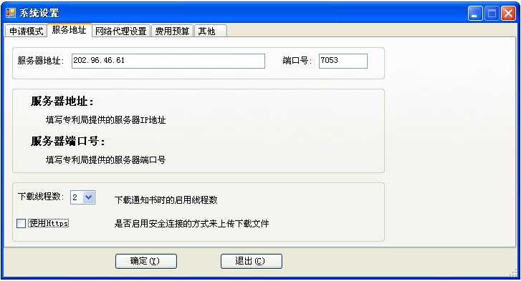
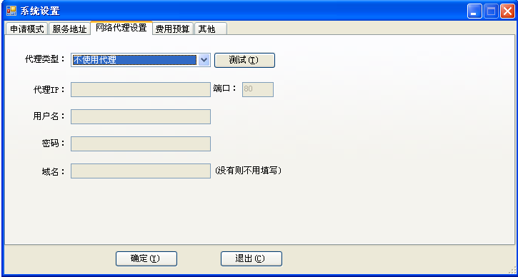
另外：数字证书在电子申请客户端中有一个特殊功能，就是证书记忆功能。具体操作是打开电子申请客户端，点数字证书管理中的证书管理，在弹出的证书查看器中勾选需要记忆的证书，下次用户在提交新申请案件或者中间文件的时候，系统会默认使用该证书。
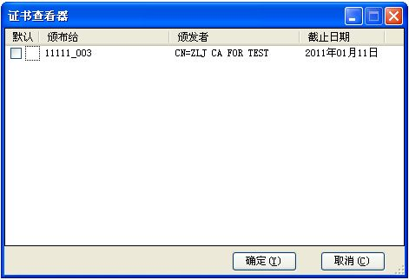
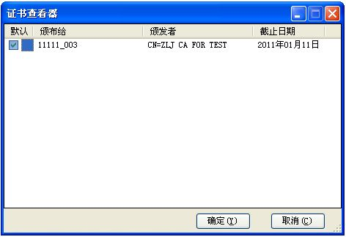

第四步：打开电子申请客户端，编辑新申请案件。
打开电子申请客户端，编辑新申请案件。具体操作是：点申请专利中的发明、新型、外观或者PCT申请中的PCT发明和PCT新型之一，进入案件编辑界面编辑，然后保存完成编辑工作。
申请文件的编辑方法，请查询《用户手册》。
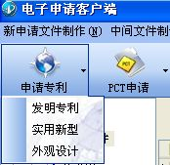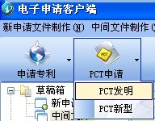
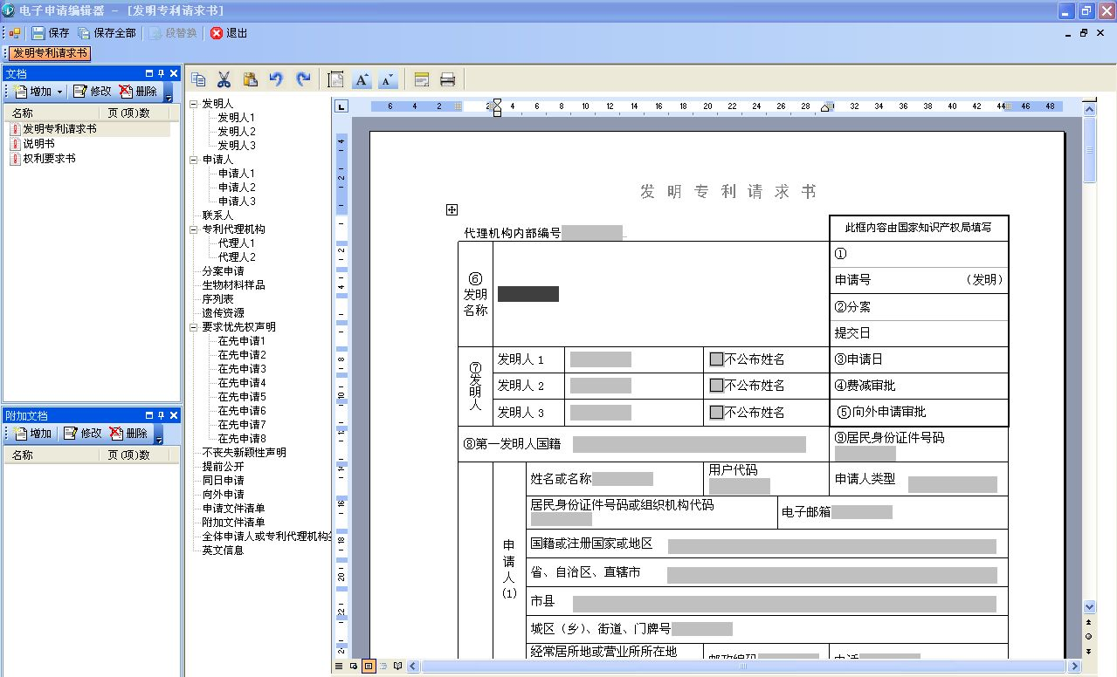

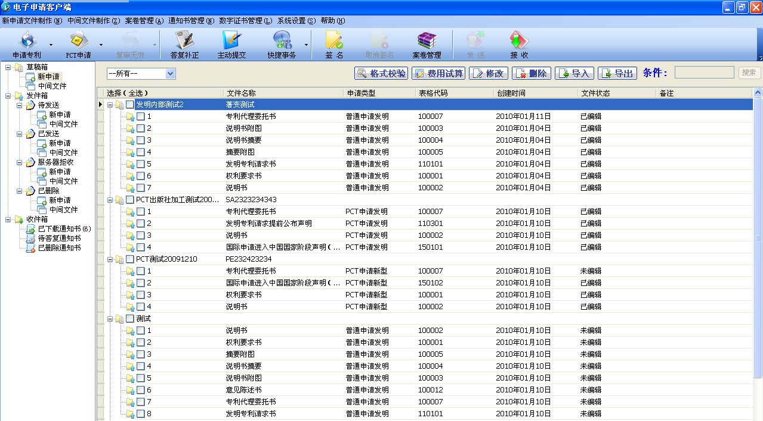

第五步：编辑完成后，保存提交案件。
具体操作：在界面中勾选提交案件，点界面上方的签名按钮，在弹出的界面中选中和案件匹配的数字证书，点签名按钮。注意案件提交的时候，案件中使用的数字证书一定要和提交时验签的证书一致，具体操作步骤详见电子申请客户端操作手册。
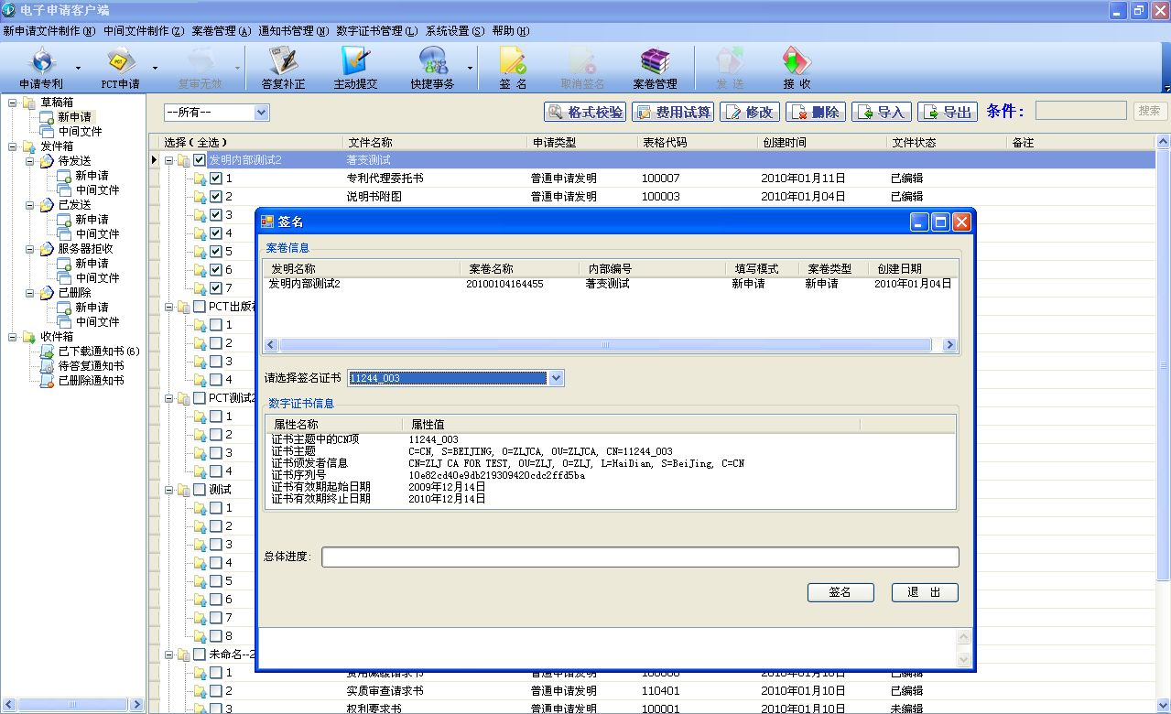

第六步：上传案卷。
如果是新申请案件，签名通过后，案件从草稿箱中的新申请转移到发件箱中的新申请。先勾选发件箱的新申请案件，点界面上方的发送按钮，在弹出的界面中点开始上传按钮。
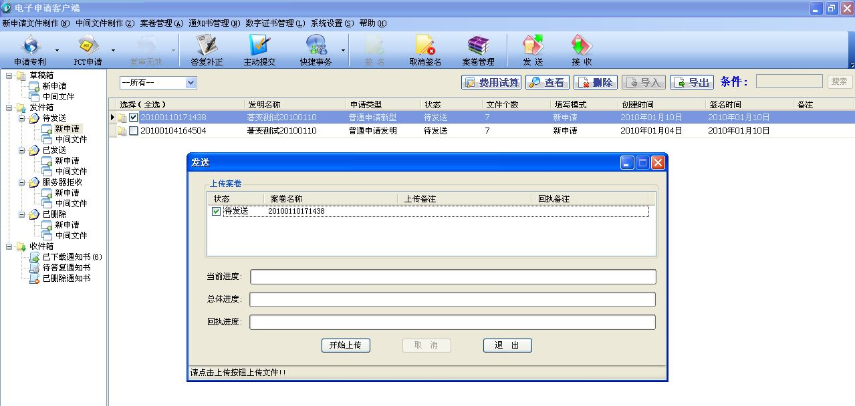

第七步：接收电子申请回执。
新申请案件提交成功后，很快会自动收到电子申请回执，如果没有收到，请点界面上方的接收按钮下载。
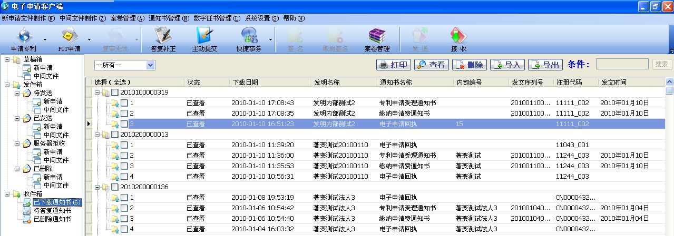
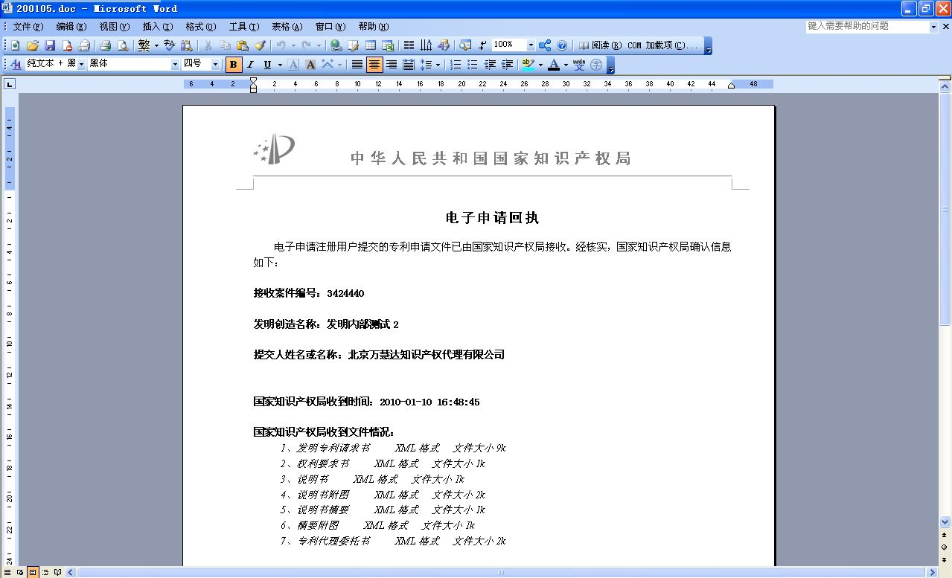

第八步：接收通知书。
电子申请回执接收完成后，案件需要进行相关业务的处理，当处理完成后，可以收到专利申请受理通知书和缴纳申请费通知书。具体操作是，进入到收件箱中已下载通知书界面，点界面上方的接收按钮，在弹出的界面中选中需要下载的通知书。
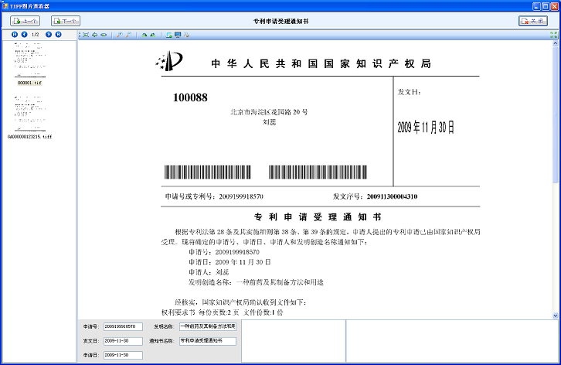
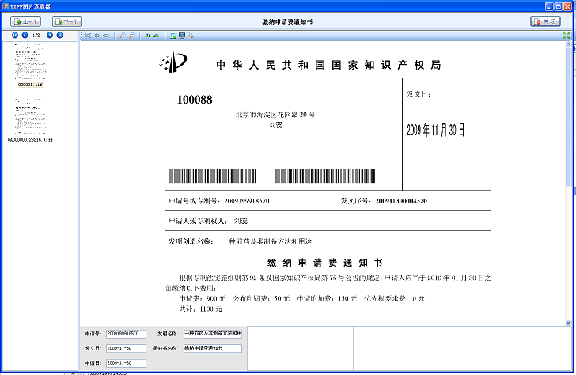

第九步：制作中间文件
新申请案件收到通知书以后，可以制作该案件的中间文件，包括答复补正制作和主动提交制作两种类型。

1）答复补正具体操作
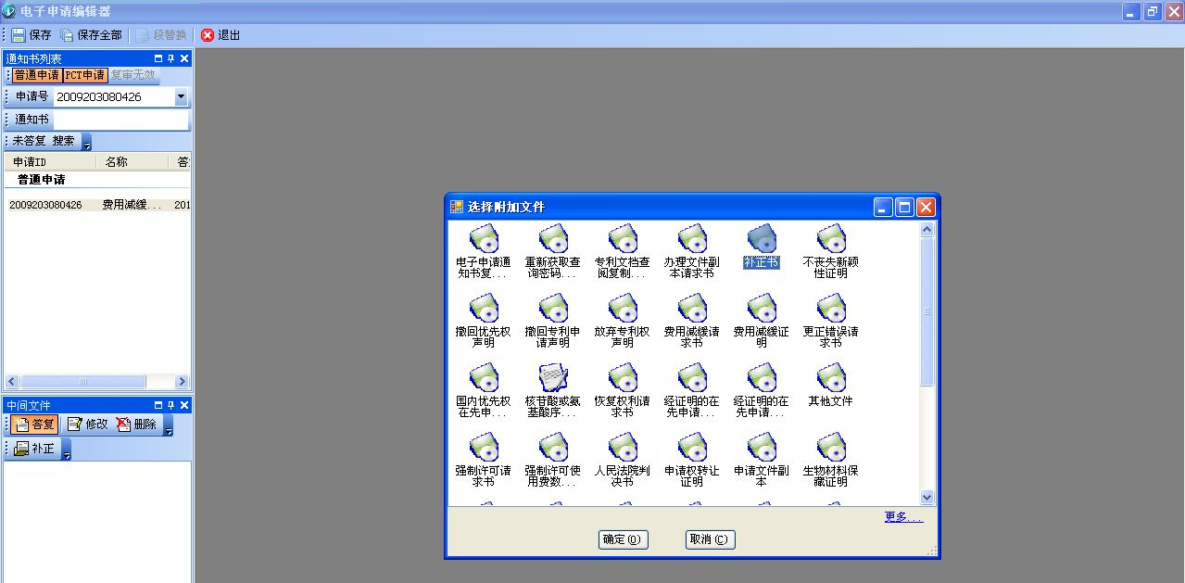
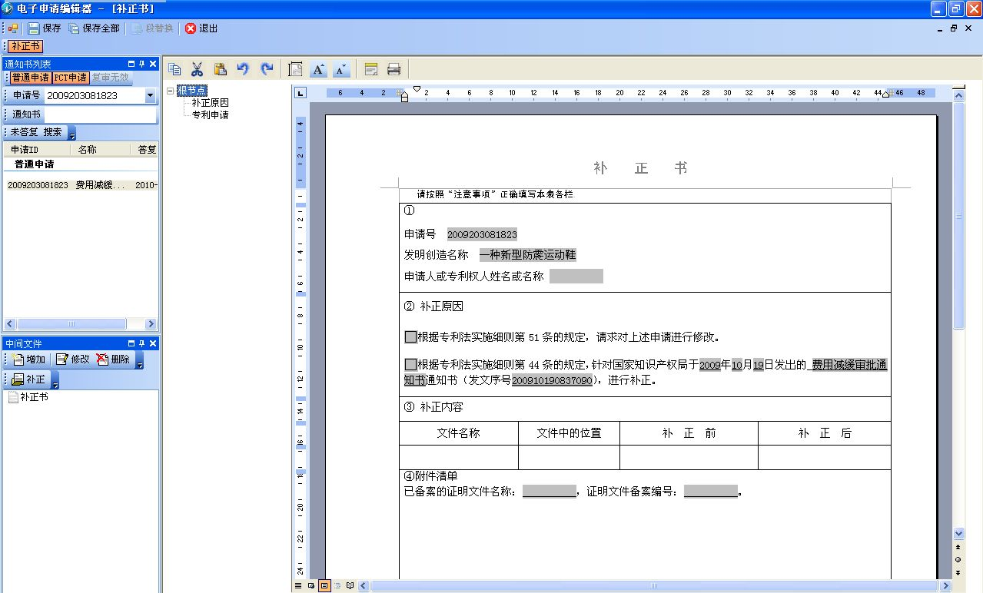

2）主动提交具体操作
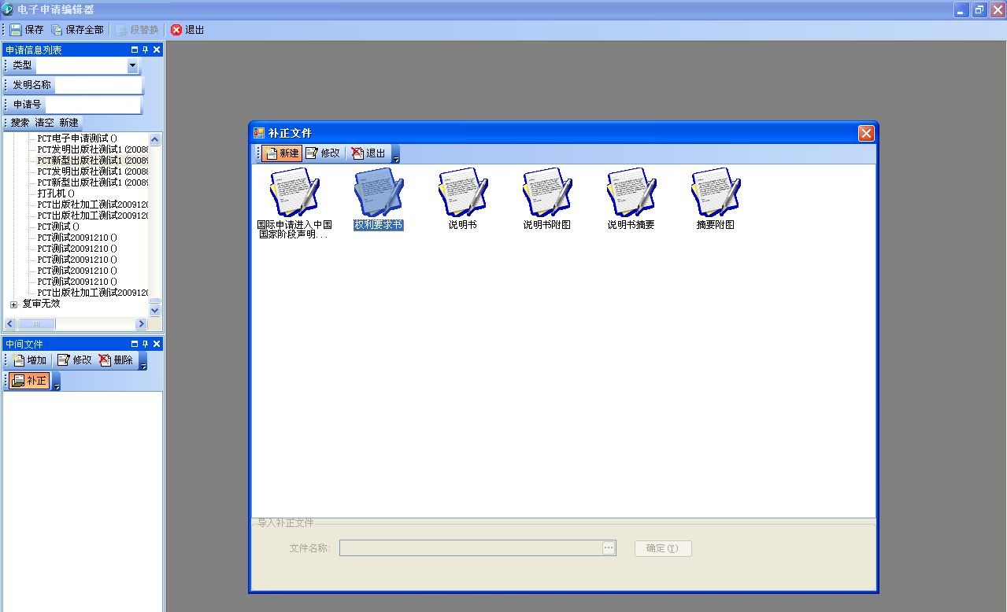
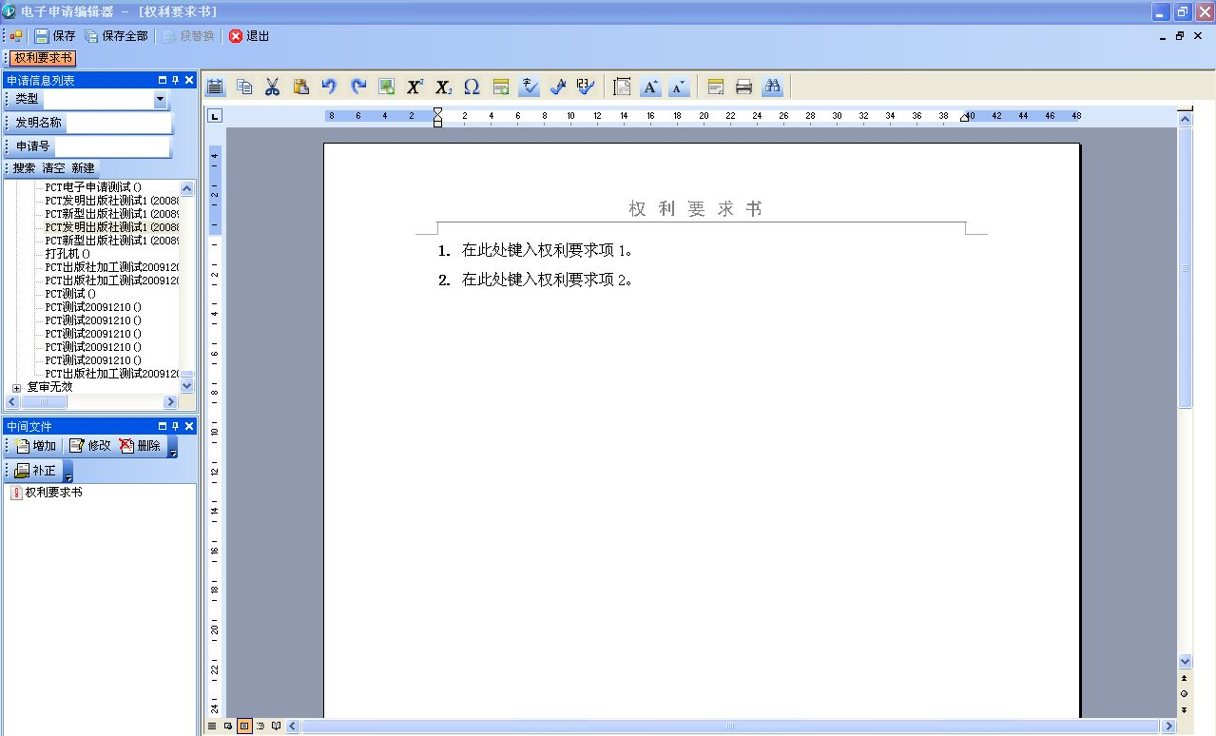
中间文件编辑制作完成后，回到电子申请客户端主界面，进入草稿箱中的中间文件，勾选刚才编辑的中间文件，然后点界面上方的签名按钮，在弹出的签名框中选择和中间文件匹配的数字证书，然后点签名按钮。中间文件从草稿箱进入到发件箱，勾选该中间文件，点界面上方的发送按钮，在弹出的发送框中点开始上传按钮，文件上传完毕，同时会收到电子申请回执，显示在收件箱中的已下载通知书中，如果该中间文件涉及到相关业务，在业务处理完成后会收到相关的通知书，通知书操作同上面新申请案件中的描述。
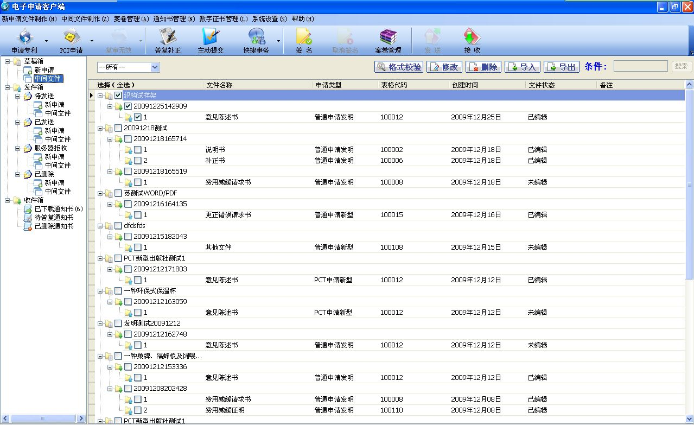
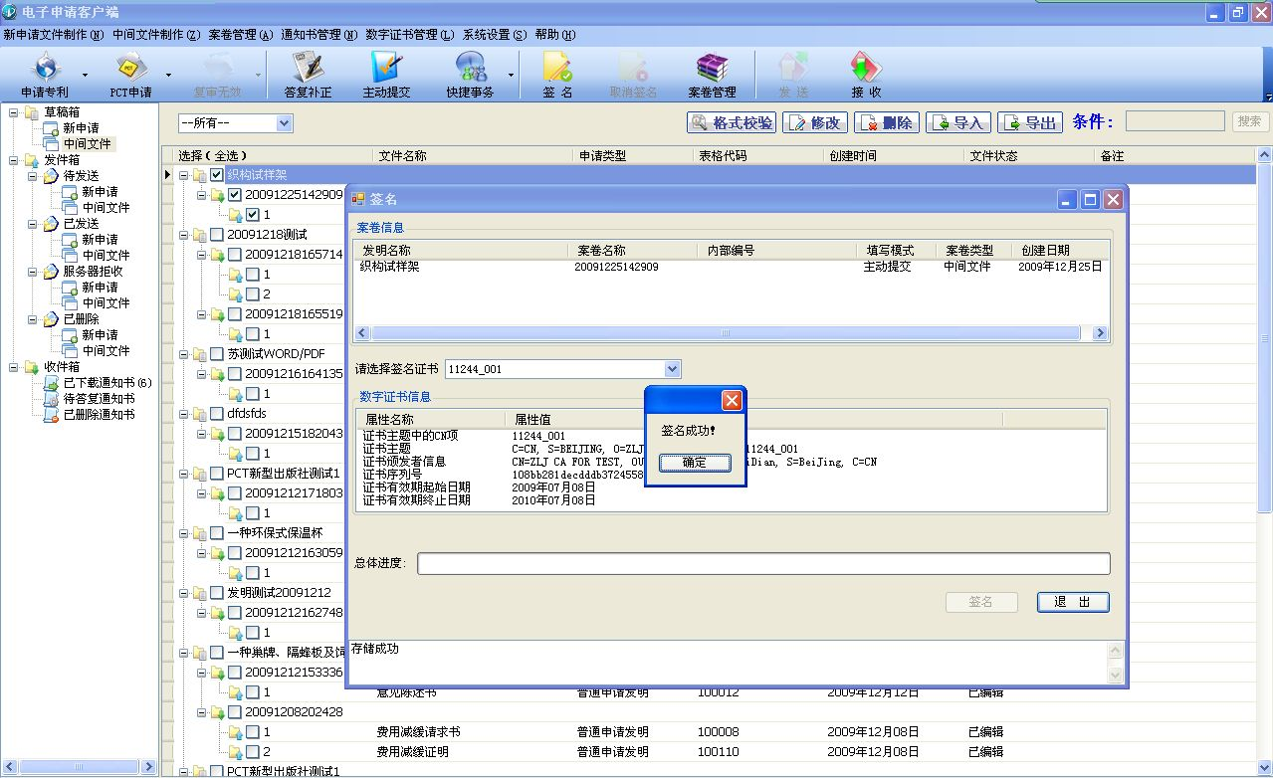
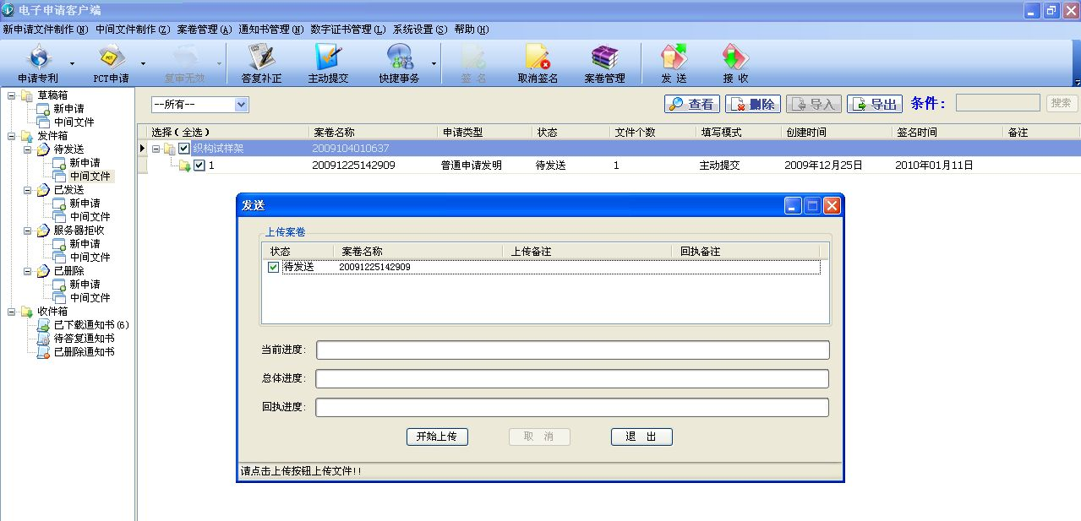
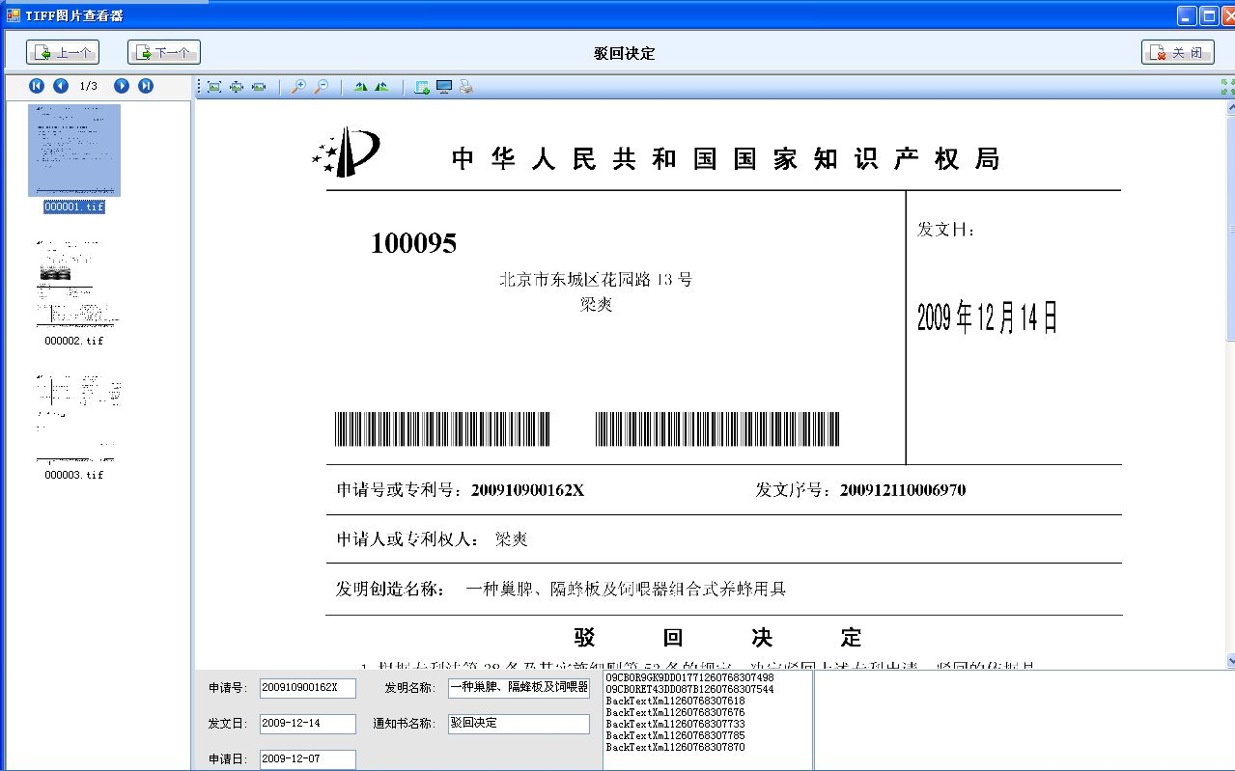

另附，数字证书的导入导出
如果需要多台电脑使用同一个数字证书，需要数字证书的导入导出操作。具体操作如下：
- 数字证书导出
操作如下：
打开IE浏览器，选择工具中下拉菜单中的Internet选项。
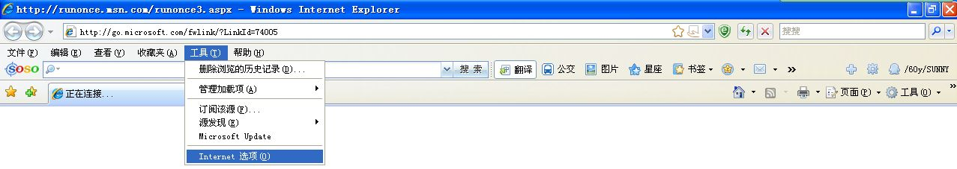
在弹出的对话框中选择内容栏，选择证书按钮。

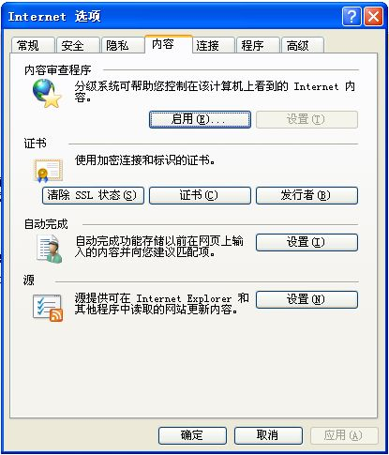

在列表中选择需要导出的证书，然后选择导出按钮。
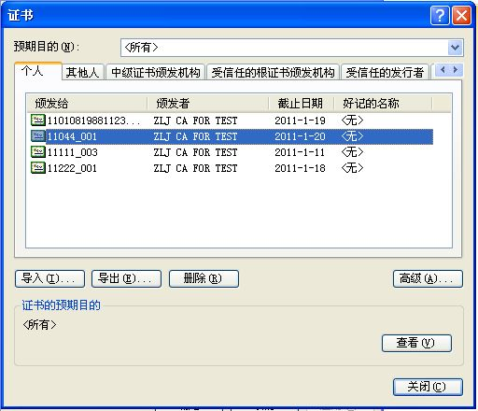

按照提示操作，中间需要输入导入文件名称，完成证书导出操作。
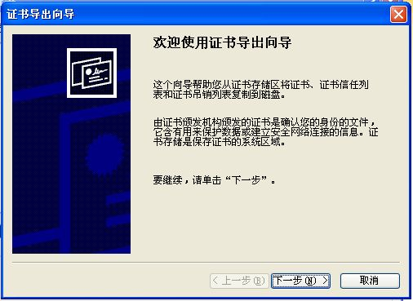
选择下一步。
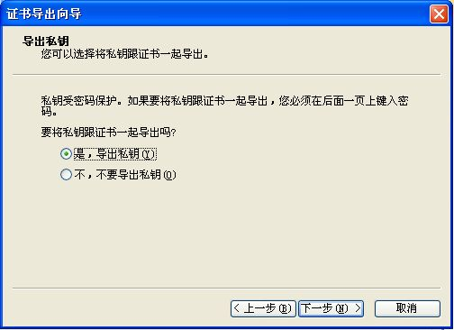

选择“是，导出私钥”，选择下一步。

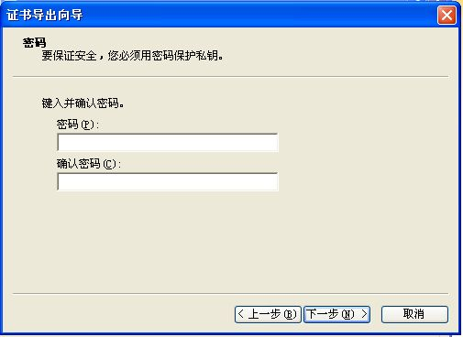

选择下一步。
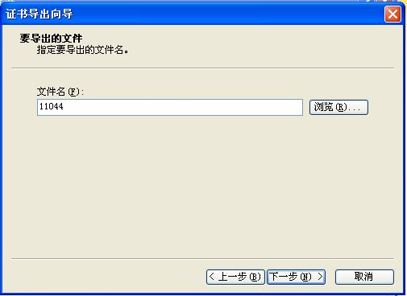
输入文件名，选择下一步。

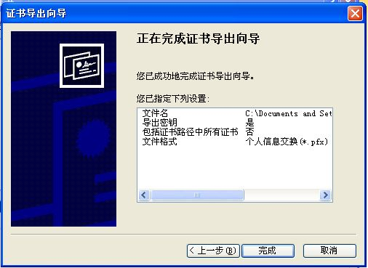
记录文件路径。选择完成。

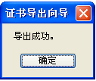

- 数字证书导入
数字证书成功导出后，将证书拷贝到目标电脑上，进行数字证书的导入。
具体操作是，先选中需要导入的数字证书，双击该证书，会弹出提示信息，按照提示操作一步一步操作即可。

双击该证书。

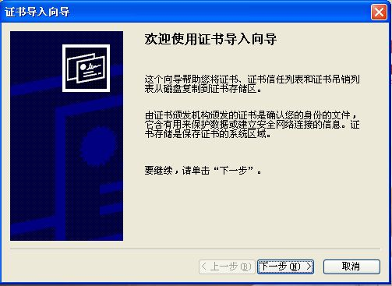
选择下一步。

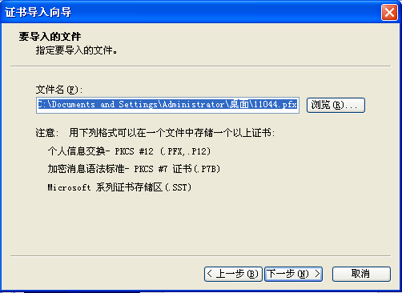
选择下一步。

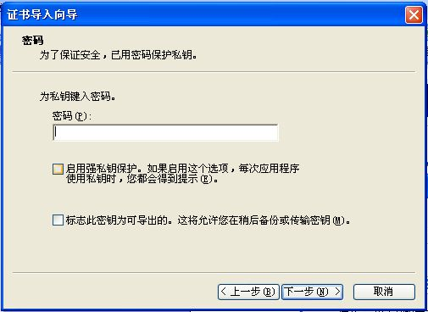
如果您需要给证书设置密码，需要在复选框里勾选选项。以后每次使用证书的时候，都会弹出询问密码。具体设置密码的步骤在后面。

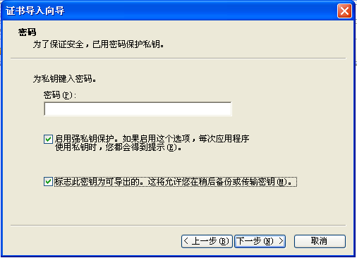
选择下一步。

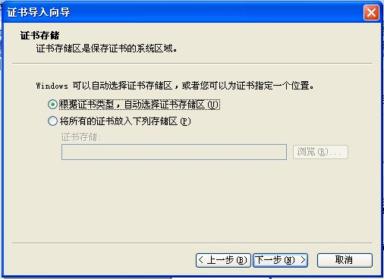
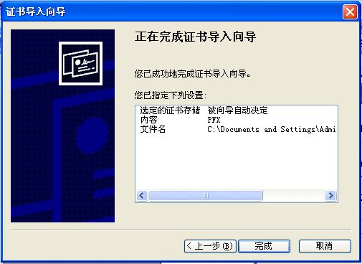
选择下一步。

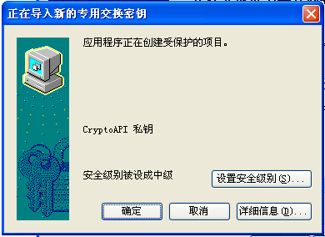
如果您前面勾选了启用强密码保护选项，在这里选择设置安全级别来设置密码。
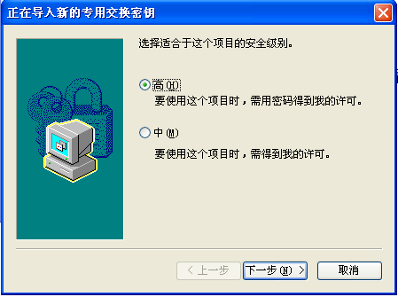
选择高，点击下一步，即可设置密码。
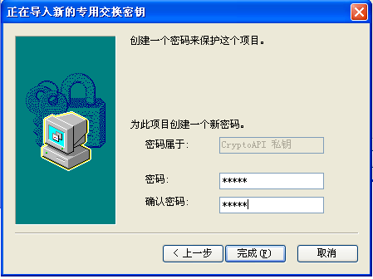
点击完成。
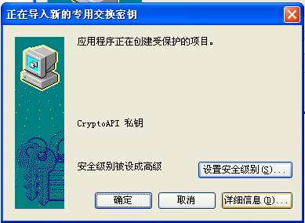
点击确定。
